**ТИП ГУБКИ (PORIFERA или SPONGIA)**

ТИП ГУБКИ (PORIFERA или SPONGIA)

ТИП ГУБКИ (PORIFERA или SPONGIA)

         Губки — исключительно своеобразные Животные. Их внешний вид и строение тела столь необычны, что долгое время не знали, куда отнести эти организмы, к растениям или животным. В средние века, например, и даже значительно позднее губки вместе с другими подобными же «сомнительными» животными (мшанками, некоторыми кишечнополостными и др.) помещали среди так называемых зоофитов, т. е. существ, как бы промежуточных между растениями и животными. В дальнейшем на губок смотрели то как на растения, то как на животных. Лишь в середине XVIII в., когда подробнее познакомились с жизнедеятельностью губок, окончательно была доказана их животная природа. Долгое время оставался нерешенным вопрос о месте губок в системе животного царства. Вначале ряд исследователей рассматривал эти организмы как колонии простейших, или одноклеточных, животных. И такой взгляд, казалось, нашел свое подтверждение в открытии Д. Кларком в 1867 г. хоанофлагеллат, жгутиконосцев с плазматическим воротничком, которые обнаруживают удивительное сходство с особыми клетками — хоаноцитами, имеющимися у всех губок. Однако вскоре после этого, в 1874—1879 гг., благодаря исследованиям И. Мечникова, Ф. IIIульце и О.Шмидта, изучавших строение и развитие губок, неопровержимо была доказана принадлежность их к многоклеточным животным.

        В отличие от колонии простейших, состоящих из более или менее однообразных и независимых клеток, в теле многоклеточных животных клетки всегда дифференцированы как в отношении строения, так и по выполняемой ими функции. Клетки здесь утрачивают свою самостоятельность и являются лишь частями единого сложного организма. Они образуют различные ткани и органы, выполняющие какую-либо определенную функцию. Одни из них служат для дыхания, другие выполняют функцию пищеварения, третьи обеспечивают выделение и т. д. Поэтому многоклеточных животных называют иногда еще тканевыми животными. У губок клетки тела также дифференцированы и имеют тенденцию к образованию тканей, правда, очень примитивных и слабо выраженных. Еще более убеждает в принадлежности губок к многоклеточным животным наличие у них в жизненном цикле сложного индивидуального развития. Подобно всем многоклеточным, губки развиваются из яйца. Оплодотворенное яйцо многократно делится, в результате чего возникает зародыш, клетки которого группируются таким образом, что формируются два различных слоя: наружный (эктодерма) и внутренний (энтодерма). Эти два слоя клеток, называемые зародышевыми пластами или листками, при дальнейшем развитии образуют строго определенные части тела взрослого животного.

        После признания губок многоклеточными организмами прошло еще несколько десятилетий, прежде чем они заняли свое настоящее место в системе животных. Довольно долгое время губок относили к типу кишечнополостных животных. И хотя искусственность подобного их объединения с кишечнополостными была очевидной, лишь с конца прошлого века взгляд на губок как на самостоятельный тип животного царства стал постепенно завоевывать всеобщее признание. Этому в значительной степени способствовало открытие И. Деляжем в 1892 г. так называемого «извращения зародышевых пластов» при развитии губок — явления, которое резко отличает их не только от кишечнополостных, но и от остальных многоклеточных животных. Поэтому в настоящее время многие зоологи склонны подразделять всех многоклеточных (Metazoa) на два надраздела: на Parazoa, к которому из современных животных принадлежит только один тип губок, и на Eumetazoa, охватывающий все остальные типы. Согласно этому представлению к Parazoa относят таких примитивных многоклеточных животных, тело которых еще не имеет настоящих тканей и органов; кроме того, у этих животных зародышевые пласты в процессе индивидуального развития меняются местами, и так или иначе аналогичные части тела взрослого организма по сравнению с Eumetazoa возникают у них из диаметрально противоположных зачатков.

        Таким образом, губкп являются самыми примитивными многоклеточными животными, о чем свидетельствует простота строения их тела и образ жизни. Это водные, преимущественно морские, неподвижные животные, обычно прикрепленные ко дну или различным подводным предметам.

**ВНЕШНИЙ ВИД ГУБОК И СТРОЕНИЕ ИХ ТЕЛА**

Форма тела губок чрезвычайно разнообразна. Часто они имеют вид корковых, подушковидных, ковриговидных или комкообразных обрастаний и наростов на камнях, раковинах моллюсков или на каком-нибудь другом субстрате. Нередко среди них встречаются также более или менее правильные шаровидные, бокаловидные, воронковпдные, цилиндрические, стебельчатые, кустистые и иные формы.

[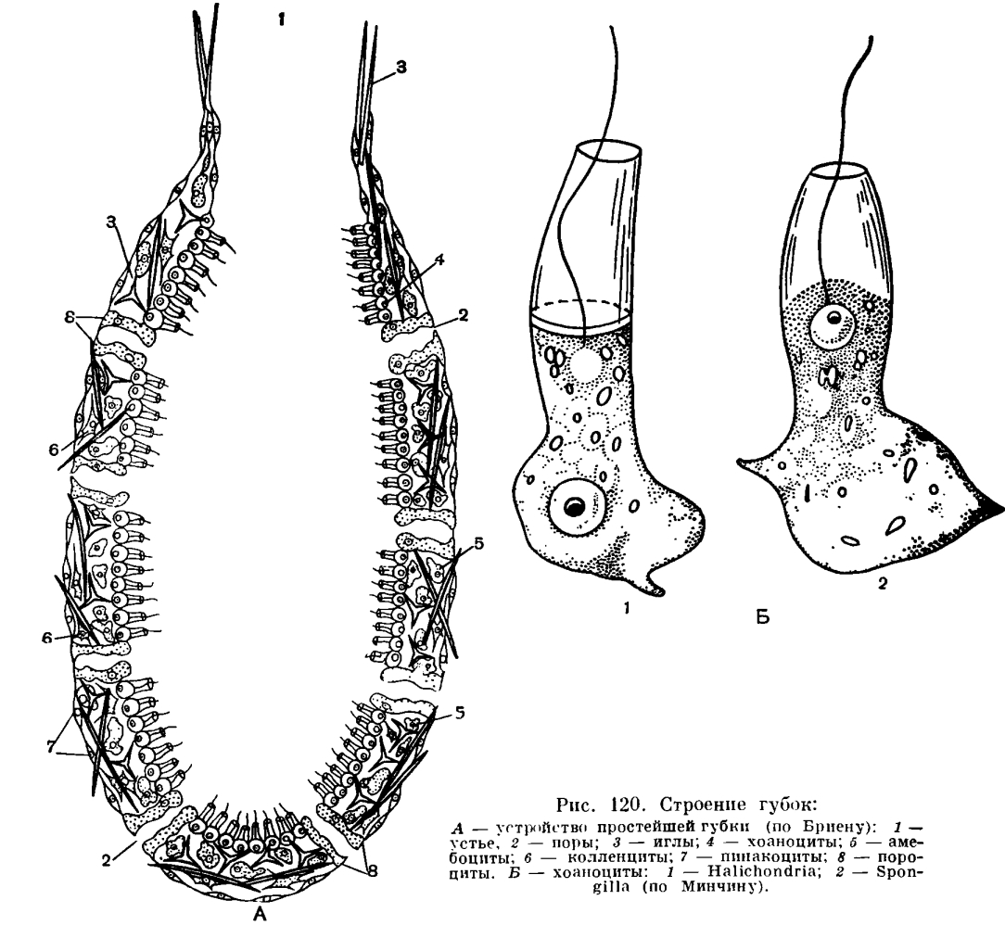](http://dic.academic.ru/pictures/enc_biology/animals/ris._1_120.jpg)

        Поверхность тела обычно неровная, в различной степени игольчатая или даже щетинистая. Лишь иногда она бывает относительно гладкой и ровной. Многие губки имеют мягкое и эластичное тело, некоторые более жесткие или даже твердые. Тело губок отличается тем, что легко рвется, ломается или крошится. Разломив губку, можно видеть, что она состоит из неровной, ноздреватой массы, пронизанной идущими в разных направлениях полостями и каналами; достаточно хорошо различимы также элементы скелета — иглы или волокна.

        Размеры губок варьируют в широких пределах: от карликовых форм, измеряемых миллиметрами, до очень крупных губок, достигающих одного метра в высоту и более.

[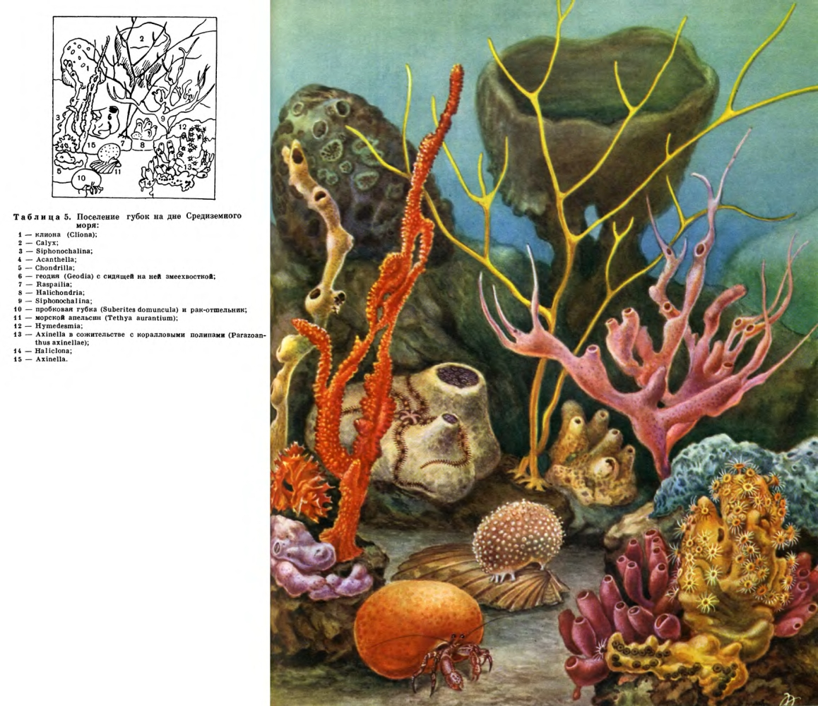](http://dic.academic.ru/pictures/enc_biology/animals/1-tablitsa_05.jpg)

, [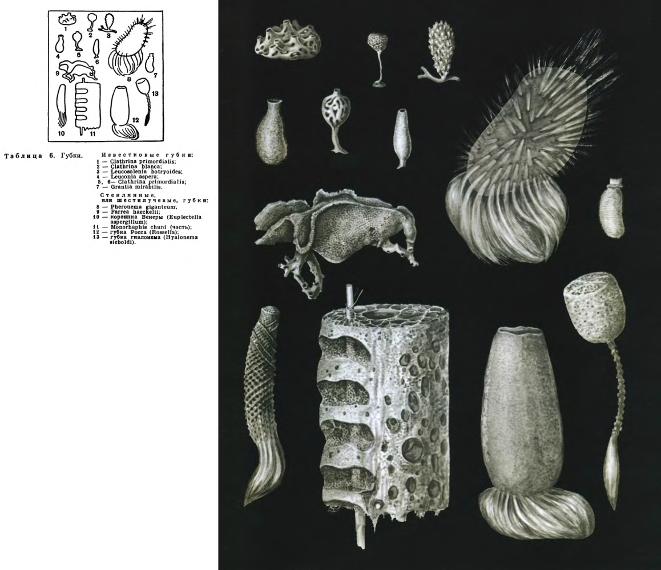](http://dic.academic.ru/pictures/enc_biology/animals/1-tablitsa_06.jpg)

, [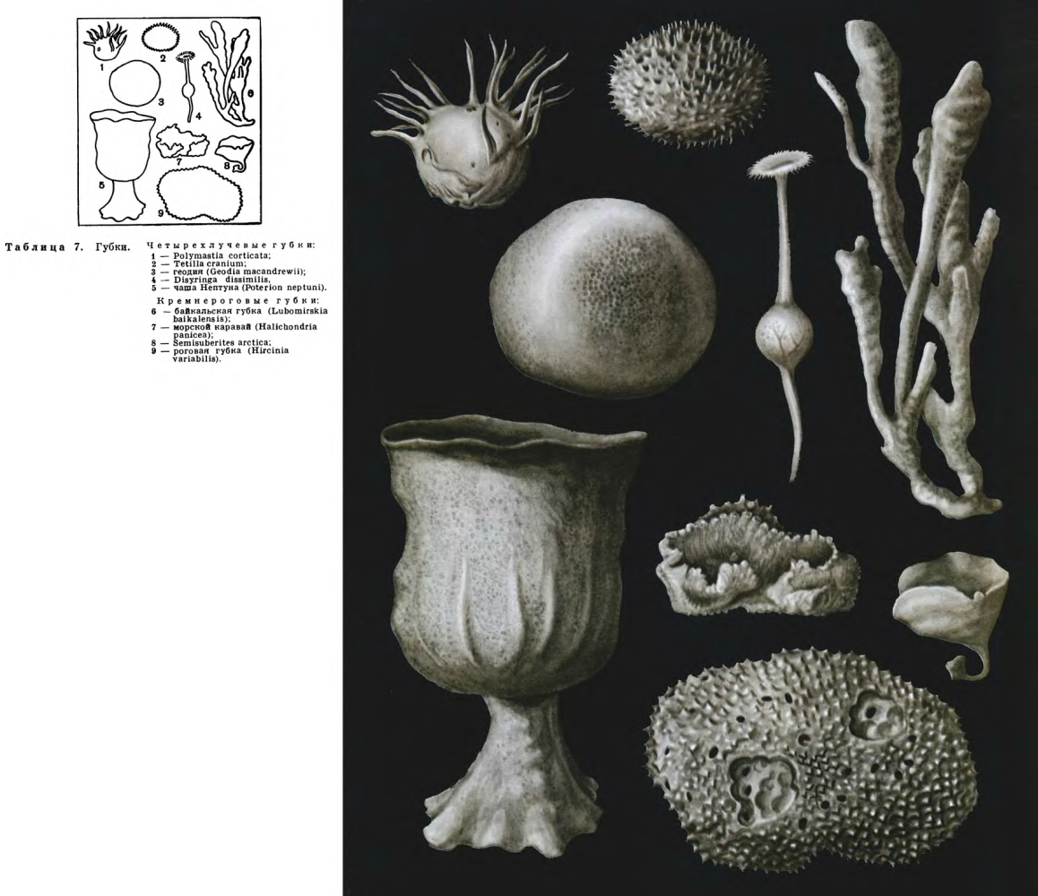](http://dic.academic.ru/pictures/enc_biology/animals/1-tablitsa_07.jpg)

        Многие губки ярко окрашены: чаще всего в желтый, коричневый, оранжевый, красный, зеленый, фиолетовый цвета. При отсутствии пигментов губки имеют белую или серую окраску.

        Поверхность тела губок пронизана многочисленными мелкими отверстиями, порами, откуда и происходит латинское название этой группы животных — Porifera, т. е. пористые животные.

        При всем многообразии внешнего вида губок строение их тела может быть сведено к следующим трем основным типам, получившим специальные названия: аскон, сикон и лейкон.

[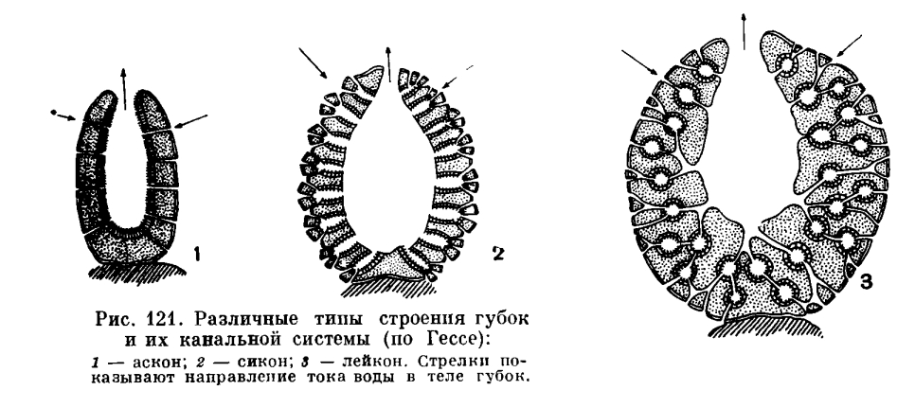](http://dic.academic.ru/pictures/enc_biology/animals/ris._1_121.jpg)

**Аскон**. В наиболее простом случае тело губки имеет вид небольшого тонкостенного бокала или мешочка, основанием прикрепленного к субстрату, а отверстием, которое называется устьем или оскулумом, обращенного кверху. Поры, пронизывающие стенки тела, ведут в обширную внутреннюю, атриальную, или парагастральную, полость. Стенки тела состоят из двух слоев клеток — наружного п внутреннего. Между ними располагается особое бесструктурное (студенистое) вещество — мезоглея, в котором содержатся разного рода клетки. Наружный слой тела состоит из плоских клеток— пинакоцитов, образующих кроющий эпителий, который отделяет мезоглею от окружающей губку воды. Отдельные более крупные клетки кроющего эпителия, так называемые пороциты, имеют внутриклеточный канал, открывающийся наружу поровым отверстием и обеспечивающий связь внутренних частей губки с наружной средой. Внутренний слой стенки тела состоит из характерных воротничковых клеток, или хоаноцитов. Они имеют вытянутую форму, снабжены жгутом, основание которого окружено плазматическим воротничком в виде открытой воронки, обращенной в сторону атриальной полости. В мезоглее содержатся неподвижные звездчатые клетки (колленциты), являющиеся соединительноткаными опорными элементами, клетки-скелетообразовательницы (склеробласты), образующие скелетные элементы губок, разного рода подвижные амебоциты, а также археоциты — недифференцированные клетки, которые могут превращаться во все прочие клетки, и в том числе в половые. Так устроены губки простейшего асконоидного типа. Хоаноциты здесь выстилают атриальную полость, которая сообщается с внешней средой посредством пор и устья.

**Сикон**. Дальнейшее усложнение в строении губок связано с разрастанием мезоглеи и впячиванием в нее участков атриальной полости, образующих радиальные трубки. Хоаноциты теперь сосредоточены только в этих впячиваниях, или жгутиковых трубках, и исчезают с остальных участков атриальной полости. Стенки тела губки становятся более толстыми, и тогда между поверхностью тела и жгутиковыми трубками образуются особые ходы, получившие название приводящих каналов. Таким образом, при сиконоидном типе строения губок хоаноциты выстилают жгутиковые трубки, которые сообщаются с внешней средой, с одной стороны, посредством наружных пор или системы приводящих каналов, а с другой—через атриальную полость и устье.

**Лейкон**. При еще большем разрастании мезоглеи и погружении в нее хоаноцитов образуется самый развитый, лейконоидный тип строения губок. Хоаноциты сосредоточены здесь в небольших жгутиковых камерах, которые, в отличие от жгутиковых трубок типа сикон, не открываются непосредственно в атриальную полость, а связаны с ней особой системой отводящих каналов. Следовательно, при лейконоидном типе строения губок хоаноциты выстилают жгутиковые камеры, которые сообщаются с внешней средой, с одной стороны, посредством наружных пор и приводящих каналов, а с другой — через систему отводящих каналов, атриальную полость и устье. Большинство губок во взрослом состоянии имеет лейконоидный тип строения тела. У лейкона, так же как и у сикона, кроющий эпителий (пинакоциты) выстилает не только наружную поверхность губки, но и атриальную полость и систему каналов.

        Следует иметь в виду, однако, что губки в процессе роста нередко испытывают разного рода усложнения в строении тела. Кроющий эпителий при участии элементов мезоглеи часто утолщается, превращаясь вдермальную мембрану, а иногда и в корковый слой разной толщины. Под дермальной мембраной местами образуются обширные полости, откуда берут начало приводящие каналы. Такие же полости могут образоваться и под гастральной мембраной, выстилающей атриальную полость. Исключительное развитие тела губки, его мезоглеи, приводит к тому, что атриальная полость превращается в узкий канал и часто вообще не отличима от отводящих каналов. Особенно сложной и запутанной становится система жгутиковых камер, каналов и добавочных полостей в тех случаях, когда губки образуют колонии. Одновременно с этим могут наблюдаться некоторые упрощения, связанные с почти полным исчезновением в теле губок мезоглеи и появлением синцитиев — многоядерных образований, получающихся в результате слияния клеток. Кроющий эпителий также может отсутствовать или замещаться синцитием.

        Кроме отмеченных выше клеток, в теле губок, особенно около многочисленных отверстий, полостей и каналов, встречаются еще особые веретеновидные клетки—миоциты, способные к сокращению. У некоторых губок в мезоглее обнаружены звездчатые клетки, соединяющиеся между собой отростками и посылающие отростки к хоаноцитам и клеткам кроющего эпителия. Эти звездчатые клетки рассматриваются некоторыми исследователями как нервные элементы, способные к передаче раздражений. Вполне возможно, что подобные клетки играют какую-то связующую роль в теле губок, однако о передаче импульсов, которыми отличаются нервные клетки, говорить здесь не приходится. Губки очень слабо реагируют даже на самые сильные внешние раздражения, а передача раздражений от одного участка тела к другому почти незаметна. Это свидетельствует об отсутствии у губок нервной системы.

        Губки — настолько примитивные многоклеточные животные, что образование тканей и органов у них находится в самом зачаточном состоянии. В большинстве своем клетки губок обладают значительной самостоятельностью и выполняют определенные функции независимо одна от другой, не соединяясь между собой в какие-либо тканеподобные образования. Только слой хоаноцитов и кроющий эпителий образуют нечто вроде тканей, но и здесь связь между клетками крайне незначительна и неустойчива. Хоаноциты могут терять жгутики и уходить в мезоглею, превращаясь в амебоидные клетки; в свою очередь амебоциты, перестраиваясь, дают начало хоаноцитам. Клетки кроющего эпителия также, погружаясь в мезоглею, могут превращаться в амебоидные клетки.

**ОСНОВНЫЕ ЖИЗНЕННЫЕ ОТПРАВЛЕНИЯ ГУБОК.**

        Как уже отмечалось, губки — неподвижные животные и не способны к каким-либо изменениям формы тела. Лишь при довольно сильном раздражении у некоторых губок наблюдается очень медленное сужение отверстий (устий и пор) и просветов каналов, которое достигается сокращением миоцитов или протоплазмы других клеток. Наблюдения над мелководными губками, обитающими в приливо-отливной зоне, показали, например, что их устья замыкаются за 3 минуты и полностью открываются за 7 —10 минут.

        Большинство клеток в теле губок способно выпускать и втягивать ложноножки, или псевдоподии, или даже с их помощью передвигаться в толще мезоглеи. Особенной подвижностью отличаются амебоциты, перемещающиеся иногда со скоростью до 20 мк в минуту. Но самыми деятельными клетками губок являются хоаноциты. Их жгутики находятся в постоянном движении. Благодаря согласованным винтообразным колебаниям жгутиков множества хоаноцитов внутри губки создается ток воды. Вода поступает через поры и систему приводящих каналов в жгутиковые камеры, откуда направляется по отводящей системе каналов в атриальную полость и через устье выводится наружу. Естественно, что у губок сиконоидного, а в особенности асконоидного типа строения путь воды значительно сокращается. Очень хорошо этот ток воды наблюдать в аквариуме, если около живущей там губки выпустить небольшое количество мелко растертой туши. Можно заметить, как частицы краски через поры увлекаются внутрь губки, а спустя некоторое время выходят наружу. Еще более яркая картина наблюдается, если в тело губки ввести шприцем некоторое количество кармина. Очень скоро из ближайших устьевых отверстий начинают бить фонтанчики красной жидкости.

        Наличие в канальной системе губок постоянного движения воды играет важнейшую роль в их жизни.

**Дыхание**. Как и большинство животных, обитающих в водной среде, губки используют для дыхания растворенный в воде кислород. Ток воды, проникающий во все полости и каналы губки, снабжает близлежащие клетки и мезоглею кислородом и уносит выделяемую ими углекислоту. Таким образом, газовый обмен с наружной средой осуществляется у губок непосредственно каждой клеткой или через мезоглею.

**Питание**. Губки питаются главным образом взвешенными в воде остатками отмерших животных и растений, а также мелкими одноклеточными организмами. Размер пищевых частиц обычно не превышает 10 мк. Частицы пищи приносятся с током воды к жгутиковым камерам, где они захватываются хоаноцитами и затем поступают в мезоглею. Здесь пища попадает к амебоцитам, которые разносят ее по всем частям тела губки. Внутри этих клеток, в пищеварительных вакуолях, образующихся вокруг захваченных частиц, происходит переваривание пищи. Этот процесс пищеварения у губок можно наблюдать непосредственно под микроскопом. Видно, как амебоцит образует вырост тела — ложноножку, направленную в сторону частицы пищи, поступающей в мезоглею. Постепенно ложноножка охватывает эту частицу и втягивает ее внутрь клетки. Уже в вытянутой ложноножке появляется пищеварительная вакуоля — пузырек, наполненный жидким содержимым, имеющим вначале кислую, а затем щелочную реакцию, при которой и происходит переваривание пищи. Захваченная частица растворяется, а на поверхности вакуоли появляются зерна жироподобного вещества. Так происходит переваривание и усвоение пищевого материала клетками губок. Более крупные частицы, застревающие в приводящих каналах, захватываются выстилающими их клетками и также попадают в мезоглею. Если такая частица слишком крупна и не помещается внутри амебоидной клетки, она окружается несколькими амебоцитами, и переваривание пищи происходит внутри такой клеточной массы. У некоторых губок переваривание пищи происходит также и в хоаноцитах.

**Выделение**. Непереваренные остатки пищи выбрасываются в мезоглею и постепенно скапливаются около отводящих каналов, а затем поступают в просветы каналов и выводятся наружу. Иногда сами амебоциты, приближаясь к отводящим каналам, выделяют туда зернистое содержимое своих вакуолей.

        Губки не обладают избирательной способностью к захвату только пищевых частиц. Они поглощают все взвешенное в воде. Поэтому в тело губки постоянно попадает большое количество мелких неорганических частиц. О дальнейшей судьбе их достаточно красноречиво свидетельствует опыт по окраске воды аквариума кармином. Очень скоро красные частицы кармина попадают внутрь хоаноцитов, а затем в мезоглею, где подхватываются амебоцитами. Постепенно вся губка окрашивается в красный цвет, а ее клетки переполняются частицами кармина. Через несколько дней клетки губки, и в первую очередь хоаноциты, освобождаются от этих неорганических частиц и губка приобретает нормальный цвет.

        Следовательно, основные жизненные отправления губок осуществляются крайне примитивным способом. При отсутствии специальных органов процессы дыхания, питания и выделения протекают у них внутриклеточно, за счет деятельности отдельных клеток. Можно сказать, что уровень физиологии губок в этом отношении лишь немногим выше уровня физиологии одноклеточных животных.

**СКЕЛЕТ И КЛАССИФИКАЦИЯ ГУБОК**

        Губки почти всегда имеют внутренний скелет, служащий опорой всего тела и стенок многочисленных каналов и полостей. Скелет может быть известковым, кремниевым или роговым. Минеральный скелет состоит из множества игл, или спикул, имеющих разнообразную форму и различным образом расположенных в теле губок. Среди игл обычно различают макросклеры, составляющие основную массу скелета, и более мелкие и иначе устроенные микросклеры. Макросклеры в основном представлены простыми, или одноосными, трехлучевыми, четырехлучевыми и шестилучевыми иглами. В образовании скелета, кроме игл, нередко принимает участие особое органическое вещество спонгин, при помощи которого отдельные иглы склеиваются друг с другом. Иногда соседние иглы спаиваются концами, составляя разной прочности решетчатый скелетный каркас губок. При отсутствии минеральных образований скелет может быть образован одними роговыми (спонгиновыми) волокнами.

        Классификация губок в значительной степени основана на строении скелета. Принимается во внимание вещество, из которого образованы иглы, их форма и общий план строения скелета. Каждый вид губок содержит характерные для него иглы одного или чаще нескольких сортов, отличающиеся по форме и величине.

        Тип губок делят на три класса: **известковые** (Calcispongia), **стеклянные, или шестилучевые** (Hyalospongia), и **обыкновенные** губки (Demospongia). К первым относятся губки с известковым скелетом, ко вторым — содержащие кремниевые шестилучевые иглы, и к последним — все остальные, т. е. губки, имеющие кремниевые четырехлучевые и одноосные иглы, а также роговые губки и очень немногие губки, совершенно лишенные скелета.

**Тип PORIFERA**

**Класс Calcispongia, или Calcarea**

**Отряд Homocoela**

**Отряд Heterocoela**

**Класс Hyalospongia, или Hexactinellida**

**Отряд Hexasterophora**

**Отряд Amphidiscophora**

**Класс Demospongia**

**Отряд Tetraxonida**

**Отряд Cornacuspongida**

**РАЗМНОЖЕНИЕ И РАЗВИТИЕ ГУБОК**

        Лучше всего изучено размножение известковых, кремнероговых и отчасти четырехлучевых губок. Относительно стеклянных губок вполне достоверные сведения имеются лишь об их бесполом размножении.

**Половое размножение**. Среди губок встречаются как раздельнополые, так и гермафродитные формы. Какого-либо внешнего различия мужских и женских особей в случае раздельнополости не наблюдается. Половые клетки образуются из археоцитов в мезоглее губки. Там же происходит рост и созревание яиц и формирование сперматозоидов. Зрелые сперматозоиды выходят из губки наружу и с током воды по системе приводящих каналов попадают в жгутиковые камеры других губок, имеющих зрелые яйца. Здесь они захватываются хоаноцитами и передаются в мезоглею амебоцитам, которые транспортируют их к яйцам. Иногда сами хоаноциты, теряя жгутики, подобно амебоцитам, переносят сперматозоиды к яйцам, обычно расположенным вблизи жгутиковых камер.

        Дробление яйца и формирование личинки у большинства губок протекают внутри материнского организма. Лишь у представителей некоторых родов четырехлучевых губок (Cliona, Tethya) яйца выходят наружу, где и развиваются.

[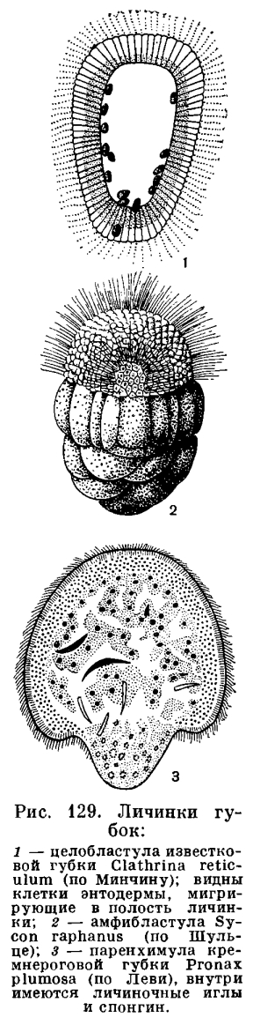](http://dic.academic.ru/pictures/enc_biology/animals/ris._1_129.jpg)

        Личинка губки, как правило, имеет овальную или округлую форму тела величиной до 1 мм. Поверхность ее покрыта жгутиками, благодаря движению которых личинка энергично плавает в толще воды. Длительность свободного плавания личинки до момента ее прикрепления к субстрату колеблется от нескольких часов до трех суток. У большинства губок плавающая личинка состоит из внутренней (мезоглеальной) массы рыхло расположенных крупных зернистых клеток, покрытых снаружи слоем более мелких цилиндрических жгутиковых клеток. Такая двуслойная личинка называется паренхимулой и возникает в результате неравномерного и неправильного дробления яйца. Уже на первых стадиях дробления образуются клетки различной величины: макро- и микромеры. Быстро делящиеся микромеры постепенно обрастают компактную массу более крупных макромеров, и таким образом получается двуслойная личинка паренхимула. У известковых губок (Homocoela) и у некоторых наиболее примитивных **четырехлучевых губок** (Р1аkina, Oscarella) личинка вначале имеет вид пузырька, оболочка которого состоит из одного слоя однородных призматических клеток, снабженных жгутиками. Эта личинка называется целобластулой. По выходе из материнского организма она претерпевает некоторый метаморфоз, заключающийся в том, что часть клеток, теряя жгутики, погружается внутрь личинки, постепенно заполняя имеющуюся там полость. В результате личинка целобластула превращается в уже известную нам паренхимулу. У другой части **известковых губок** (Heterocoela) личинка также имеет вид однослойного пузырька, но отличается тем, что верхняя ее половина (передняя часть) образована мелкими цилиндрическими клетками, снабженными жгутиками, а нижняя (задняя) состоит из крупных округлых зернистых клеток. Подобная однослойная личинка, состоящая из двух сортов клеток, называется амфибластулой. Она сохраняет такой вид до ее прикрепления к субстрату.

        Таким образом, у губок имеются две основные личиночные формы: паренхимула и амфибластула. Проплавав некоторое время, личинка оседает на подходящий субстрат, прикрепляясь своим передним концом, и постепенно из нее формируется молодая губка. При этом у паренхимулы наблюдается очень интересный и свойственный только губкам процесс перемещения зародышевых пластов, которые меняются своими местами. Жгутиковые клетки наружного эктодермального слоя личинки мигрируют во внутреннюю клеточную массу, превращаясь в хоаноциты, которые выстилают образующиеся жгутиковые камеры. Клетки энтодермы, лежащие под наружным слоем личинки, напротив, оказываются на поверхности и дают покровный слой и мезоглею губок. Это и есть так называемое «извращение зародышевых у губок.

        Ничего подобного не наблюдается у других многоклеточных животных: из эктодермы и энтодермы их личинок формируются соответственно эктодермальные и энтодермальные образования взрослого организма.

        Несколько иначе протекает развитие губок, которые имеют плавающую личинку амфибластулу. Перед прикреплением такой личинки к субстрату переднее ее полушарие с мелкими эктодермальными жгутиковыми клетками впячивается внутрь, и зародыш становится двуслойным. Более крупные энтодермальные клетки амфибластулы образуют наружный слой губки, а за счет жгутиковых клеток формируются хоаноциты жгутиковых камер. Как можно видеть, и в данном случае имеется извращение зародышевых листков. У других многоклеточных животных, у которых в развитии есть пузыревидная личиночная стадия (бластула), состоящая из клеток различной величины, более крупные клетки дают начало энтодерме взрослого животного, а мелкие клетки (переднее полушарие) — эктодерме. У губок же мы наблюдаем как раз обратные отношения. В результате личиночного метаморфоза губок, сопровождающегося образованием атриальной полости, устьевого отверстия и скелетных элементов, получаются послеличиночные стадии — олинтусилирагон. Олинтус представляет собой небольшую мешковидную губку асконоидного типа строения. При дальнейшем его росте формируются одиночные или колониальные известковые Ноmocoela, а при соответствующем усложнении строения — прочие **известковые губки** (Неterocoela). Рагон характерен для обыкновенных губок. Он имеет вид сильно сплюснутой в вертикальном направлении губки сиконоидного строения с обширной атриальной полостью и с устьем на вершине. Через некоторое время рагон преобразуется в молодую губку лейконоидного типа. Интересно, что отдельные представители **обыкновенных губок** (Halisarca), подобно известковым губкам, в своем развитии проходят вначале стадию, имеющую наиболее примитивный, асконоидный тип строения. В этом нельзя не видеть проявления биогенетического закона, согласно которому животные в своем индивидуальном развитии последовательно проходят определенные стадии, соответствующие основным чертам строения их предков.

**Бесполое размножение**. У губок очень широко распространены разные формы бесполого размножения. К их числу относятся наружное почкование, образование соритов, геммул и др.

[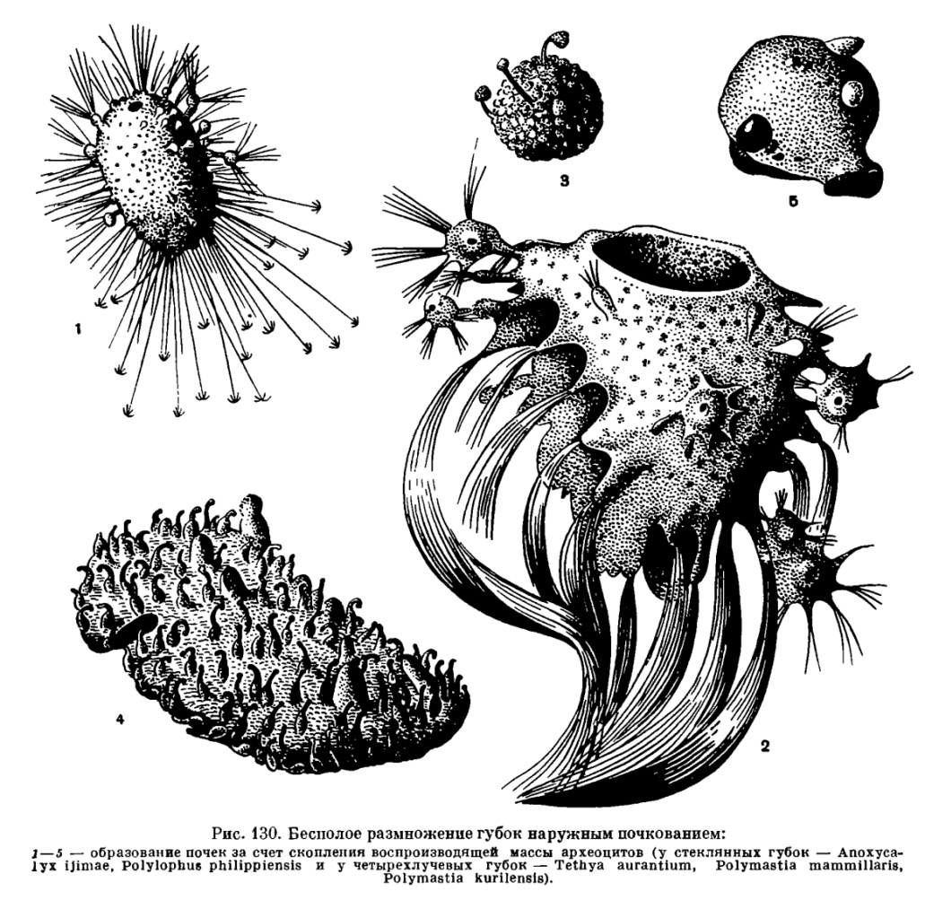](http://dic.academic.ru/pictures/enc_biology/animals/ris._1_130.jpg)

        При почковании отделяющаяся дочерняя особь может содержать все ткани материнского организма и представлять собой просто его обособившийся участок. Подобное почкование наблюдается у известковых, а также у некоторых стеклянных и примитивных четырехлучевых губок. В других случаях почка возникает из скопления археоцитов. Наиболее известный пример такого образования почек — **морской апельсин** (Tethya anrantium). Группа археоцитов скапливается на поверхности губки; из них постепенно формируется маленькая губка, которая через некоторое время отшнуровывается от материнского организма, отваливается и приступает к самостоятельному образу жизни. Иногда почки формируются на концах игл, выступающих из тела губок, либо образуется четковидная серия из последовательно соединенных друг с другом мелких почек, имеющих слабую связь с материнским организмом. Как крайний случай такого почкования может рассматриваться особый способ бесполого размножения, наблюдаемый у некоторых **геодии** (Geodia barretti). Археоциты здесь выходят за пределы материнской губки; одновременно происходит выталкивание из нее некоторых длинных игл, оседающих на дно. На этих иглах как на субстрате скапливается воспроизводящая масса археоцитов, и совершенно независимо от материнского организма постепенно формируется маленькая губка геодия. Образование наружных почек из скопления археоцитов широко распространено у многих **четырехлучевых губок** (Tethya, Polymastia, Tetilla и др.)» а также встречается иногда у **кремнероговых** и других губок.

        Значительно реже наблюдается у губок бесполое размножение, выражающееся в отделении от материнского организма разной величины участков, которые далее развиваются во взрослый организм. Очень близко примыкает к такому способу размножения образование у губок при неблагоприятных условиях существования так называемых редукционных телец. Этот процесс неизменно сопровождается распадом значительной части тела губки. Сохранившаяся часть обособляется в виде нескольких клеточных скоплений, или редукционных телец, состоящих из группы амебоцитов, одетой снаружи клетками кроющего эпителия. С наступлением благоприятных условий из этих редукционных телец развиваются новые губки. Образование редукционных телец встречается у морских губок, в особенности живущих в приливо-отливной зоне, а также у пресноводных губок, не обладающих способностью к образованию геммул.

        Характерно для губок также размножение с помощью соритов и геммул. Этот способ размножения называют иногда внутренним почкованием. Сориты представляют собой образования округлой формы, значительно менее 1 мм в диаметре. Они возникают внутри губок из скопления археоцитов. При развитии сорита зародыш обычно формируется из одной клетки, питающейся за счет остальных клеток сорита, слившихся в синцитиальную массу. Из соритов могут получаться свободноплавающие личинки, ничем по существу не отличающиеся от образующихся половым путем. Такая личинка в дальнейшем претерпевает метаморфоз и превращается в молодую губку. Сориты известны у многих обыкновенных губок, в том числе у пресноводной байкальской губки. Нетрудно заметить, что бесполое размножение при помощи соритов чрезвычайно близко к половому партеногенетическому размножению, наблюдаемому у некоторых многоклеточных животных. У губок, следовательно, происходит крайнее сближение явлений бесполого и полового размножения. Это связано с тем, что недифференцированные амебоидные клетки, или археоциты, не только дают начало половым клеткам, но п принимают участие в разных формах бесполого размножения.

[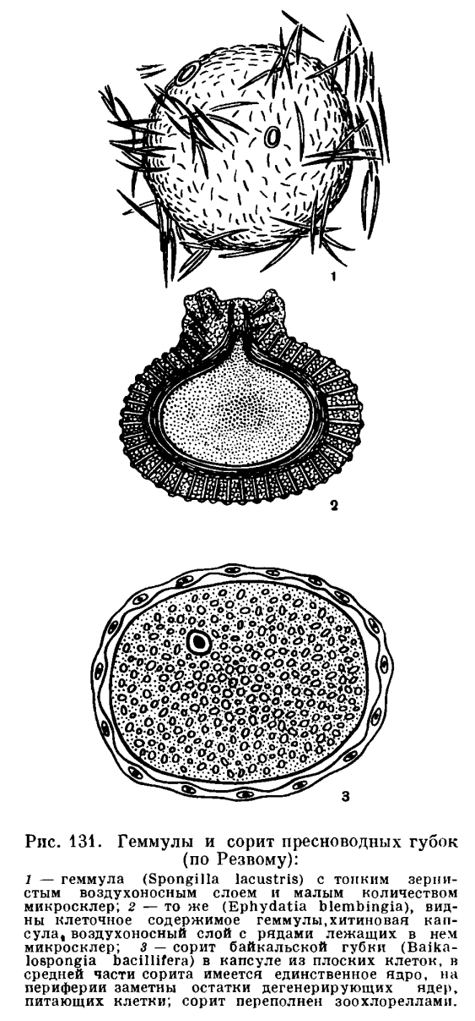](http://dic.academic.ru/pictures/enc_biology/animals/ris._1_131.jpg)

        Геммулы, подобно соритам, образуются внутри губок из скопления археоцитов. Они очень характерны для пресноводныхbгубок и имеют нередко довольно сложное устройство. При образовании геммул группа археоцитов, богатых питательными веществами, окружается плотной хитиновой капсулой, а затем воздухоносным слоем, содержащим обычно особые геммульные микросклеры, которые часто расположены на поверхности капсулы правильными рядами. Обычно капсула снабжена мелким отверстием для выхода ее содержимого наружу. Геммулы представляют собой покоящуюся стадию и долгое время могут сохраняться при неблагоприятных условиях, вызывающих гибель самой губки. В живой или отмершей губке такие геммулы, около 0, 3 мм в диаметре, иногда встречаются в очень большом количестве. При наступлении благоприятных условий в геммулах начинается дифференциация клеток, которые в виде бесформенной массы выходят наружу и затем формируют молодую губку. Геммулы встречаются также у некоторых морских губок (Suberites, Cliona, Haliclona, Dysidea и др.)» но здесь они проще устроены, чем у бадяг, и не имеют специальных скелетных элементов.

**ГУБКИ-КОЛОНИАЛЬНЫЕ ОРГАНИЗМЫ**

        Сравнительно немногие губки представляют собой одиночные организмы. Таковы, например, **известковые губки** различного типа строения, с одним устьем на вершине, а также **стеклянные** и некоторые **обыкновенные губки** довольно правильной и симметричной формы тела. Вообще всякая губка, имеющая одно устье и связанную с ним единую канальную систему, рассматривается как одиночный организм. Большая часть губок, однако, представлена разного рода колониальными образованиями. Принято считать, что колонии возникают в результате не доведенного до конца бесполого размножения. Можно себе представить, что на поверхности одиночной губки путем почкования формируются маленькие губочки, которые не отделяются от материнского организма. Они продолжают существовать совместно, образуя колонию, объединяющую различное число отдельных особей, или индивидуумов.

[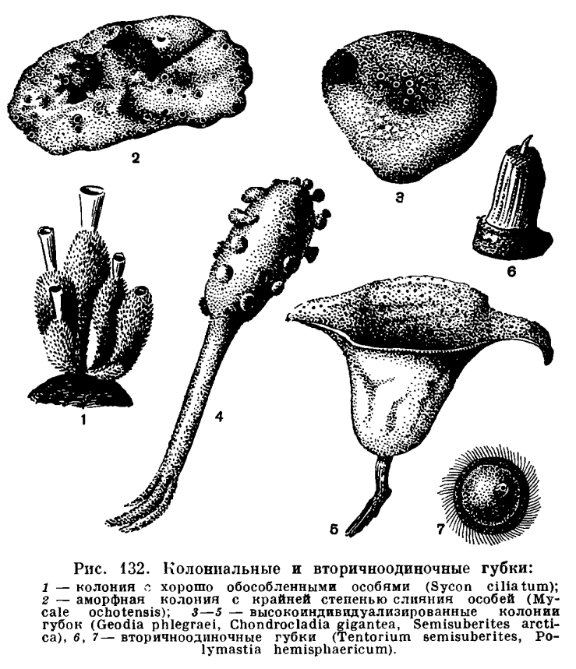](http://dic.academic.ru/pictures/enc_biology/animals/ris._1_132.jpg)

        Такие колонии действительно встречаются у некоторых **известковых** (Leucosolenia, Sycon и др.) и **стеклянных губок** (Rhabdocalyptus, Sympagella и др.), образующих небольшие группы особей, связанных своими основаниями. Но обычно в колониях у губок отдельные особи в различной степени сливаются между собой. Это слияние происходит очень рано и зачастую настолько полно, что трудно, даже невозможно бывает отличить особи колонии друг от друга. На поверхности колонии от каждой особи в подобных случаях сохраняется лишь устьевое отверстие. Поэтому условно принято считать у таких колоний за отдельную особь участок тела губки с одним устьем. В образовании подобного рода колоний сказывается большая простота строения губок, низкий уровень целостности и слабо выраженная индивидуальность их организма. Не только отдельные особи, входящие в состав колонии, но часто и сами колонии, имеющие вид бесформенных образований, отличаются исключительно слабой индивидуальностью. Таковы корковые, комкообразные, стебельчатые, кустистые и прочие губки неправильной и неопределенной формы тела, отличающиеся большой изменчивостью внешнего вида. Особенно показательны они для кремнероговых и четырехлучевых губок. Характерно, что подобные колонии могут образовываться не только из одной особи губки, но и при слиянии растущих рядом губок одного вида. Более того, даже личинки их способны соединяться вместе и давать начало колонии.

        Иначе обстоит дело, когда губка приобретает определенную или правильную форму тела. Устья, которые служат для распознавания отдельных особей колонии, представляют здесь образования, в той или иной степени подчиненные губке как оформленному целому. Происходит процесс индивидуализации колонии при полном растворении в ней отдельных особей. Это наблюдается у многих четырехлучевых и некоторых кремнероговых губок, имеющих более или менее правильную и симметричную форму тела. Таковы, например, чашевидные, бокаловидные или воронковидные формы, часто снабженные ножкой. Устьевые отверстия у них расположены на внутренней поверхности воронки, а поры — снаружи. Эти губки представляют собой уже образования более высокого порядка, чем обычные бесформенные колонии. Но процесс индивидуализации колонии может идти дальше. Края бокала или воронки, вытягиваясь кверху, срастаются таким образом, что внутри губки образуется полость (псевдоатриальная), открывающаяся на вершине отверстием, которое теперь выполняет функцию единого устья. И внешне такая трубчатая или мешковидная губка напоминает многие одиночные стеклянные губки. Сходный процесс наблюдается у шарообразных или близких к ним форм. Устья здесь могут быть рассеяны по всей поверхности, собраны различным образом в небольшие группы или даже слиты в одно отверстие. В последнем случае (как, например, у некоторых представителей семействa Tetillidae, Geodiidae и др.) от прежней колониальности не остается и следов. С самого начала развития такие правильные формы растут как единое целое. Здесь мы имеем пример возникновения вторичноодиночных особей губок. Такие одиночные губки встречаются, кроме того, среди подушковидных и дисковидных представителей губок — **полимастий** (семейство Polymastiidae), имеющих на поверхности одну устьевую папиллу, и у ряда других четырехлучевых губок. Очень близки к ним высоко-индивидуализированные колонии кремнероговых губок, имеющих правильную радиально-симметричную форму тела. Таковы многие губки **морские ершики**, трубчатые, воронковидные и иные формы. Но индивидуальность подобных губок весьма несовершенна и малоустойчива. Нередко уже вторичноодиночные формы образуют дополнительные устья, проявляя тем самым свою исходную колониальную сущность. Хорошим примером подобного явления может служить губка **морской гриб**, на вершине которого имеется одно устье. Такая губка есть вторично-одиночный организм.

        При определенных условиях, однако, появляются экземпляры с двумя или несколькими устьями. То же самое можно наблюдать у губок из семейства Tetillidae.

        Таким образом, обыкновенные губки в основном представлены либо бесформенными колониальными образованиями, либо вторичноодиночными особями и переходными между ними формами в виде высокоиндивидуализированных колоний. Известковые и стеклянные губки содержат некоторое количество одиночных форм, могут образовывать разного рода колонии, и в том числе с хорошо обособленными особями.

**ЯВЛЕНИЕ РЕГЕНЕРАЦИИ У ГУБОК**

        Под регенерацией подразумевается восстановление организмом утраченных частей тела. Многие животные способны к регенерации, и, чем проще устроен организм, тем с большей силой проявляется эта способность. Известно, например, что гидра может быть разрезана на множество кусочков и из каждого кусочка со временем восстанавливается новая гидра. Губки обладают еще большими возможностями к регенерации. Об этом свидетельствуют классические опыты Г. Уильсона по восстановлению губок из отдельных клеток. Если кусочки губок протирать через мелкоячеистую ткань, то в результате получится фильтрат, содержащий изолированные клетки. Эти клетки сохраняют жизнеспособность в течение нескольких дней, проявляя оживленное амебоидное движение, т. е. выпуская ложноножки и передвигаясь с их помощью. Помещенные на дне сосуда, они собираются группами, образуя бесформенные скопления, которые через 6—7 дней превращаются в маленькие губки. Интересно, что при смешении фильтратов, полученных от разных губок, собираются вместе лишь однородные клетки, формируя губки соответствующего вида.

        Несомненно, приведенные опыты в равной, если не в большей, степени характеризуют также процесс искусственно вызванного бесполого размножения губок, который, как мы уже знаем, очень часто происходит путем скопления воспроизводящих клеточных масс. И в этом проявляется особенность регенеративных процессов у губок. Они настолько тесно переплетаются с явлением бесполого размножения, что порой трудно провести между ними четкие границы, подобно тому как трудно установить иногда разницу между обычным ростом и размножением путем почкования. В особенности это касается колониальных губок, не имеющих определенной формы тела.

        Поэтому нередко при повреждении губки процесс, начавшийся как восстановительный, завершается бесполым размножением. Так, наблюдали, как на поверхности губки **морской каравай** (Halichondria panicea) на месте глубокой раны при восстановлении поврежденных частей формировались многочисленные устьевые отверстия и папиллы. Известно также, что при определенных условиях искусственно можно вызвать почкообразование у известковых и пресноводных губок в результате механического повреждения или ожога.

        В наиболее чистом виде регенерационный процесс можно наблюдать на одиночных губках или при повреждении каких-либо оформленных образований (устьевых трубок, или папилл, дермальной мембраны) на теле колониальных губок. Вообще губки довольно легко регенерируют поврежденные участки на поверхности тела. Рана быстро зарубцовывается, затягивается мембраной, и восстанавливается прежняя структура, так что очень скоро место повреждения становится незаметным. Неглубокий разрез через губку морской каравай, например, ликвидируется через 5—7 дней, а отверстие около 1 кв. мм, проделанное вблизи устья **известковой губки** (Leucosolenia), зарастает за 7—10 дней. Однако при более существенных повреждениях восстановительный процесс нередко протекает очень медленно. Так, если у одиночной известковой губки (Sycon) отрезать верхнюю часть, несущую устье, то у оставшегося основания губки за сутки регенерирует дермальная мембрана и образуется новое устье; но только через 15 дней здесь образуются жгутиковые трубки. При более значительном и глубоком повреждении тела губкп морской каравай заживление также протекает довольно медленно и к тому же нередко восстановление происходит не полностью. Очевидно, большая регенеративная способность губок не может здесь проявиться в достаточной степени ввиду того, что целостность, или степень интеграции, самих губок как многоклеточных животных еще крайне незначительна.

        При разрезании губки на две части и последующем их тесном соединении происходит очень быстрое срастание этих частей друг с другом. Срастаться могут также куски, взятые от разных экземпляров одного и того же вида. Характерно, что в некоторых случаях, когда разрез прошел через устьевую папиллу, при срастании вместо одной формируются две маленькие папиллы, т. е. регенерация завершается образованием новой особи колонии. Живая губка может быть разрезана на много кусков, и каждый кусок сохраняет жизнедеятельность. На поврежденной его поверхности восстанавливается дермальная мембрана, образуется устье, и каждый отрезанный кусочек продолжает в дальнейшем свое существование и рост, как целая губка.

        На способности губок к регенерации основан метод искусственного разведения промысловых туалетных губок. Такую губку разрезают на куски и прикрепляют их проволочкой к какому-либо твердому субстрату. Чаще всего для этого применяют специальные цементные диски, которые помещают на дне. Иногда кусочки губки нанизываются на шнур, натянутый в горизонтальном положении у самого дна между двумя кольями. Через несколько лет из кусочка губки вырастает экземпляр, достигающий промыслового размера. Правда, отмечают, что при подобном способе размножения губка растет значительно медленнее, чем при развитии ее из личинки.

**ПРОДОЛЖИТЕЛЬНОСТЬ ЖИЗНИ ГУБОК**

        Продолжительность жизни, или возраст, которого достигают губки, колеблется у разных видов от нескольких недель и месяцев до многих лет. Известковые губки обычно живут в среднем до одного года. Некоторые из них (Sycon coronatum, Grantia compressa) отмирают сразу же по достижении половой зрелости, как только сформировавшиеся личинки нового поколения покидают их организм. Большинство мелких четырехлучевых и кремнероговых губок живет в пределах 1—2 лет. Более крупные стеклянные и обыкновенные губки относятся к долгоживущим организмам. Особой долговечностью отличаются те из них, которые достигают величины 0, 5 м и более. Так, экземпляры **конской губки** (Hippospongia communis) около 1 м в диаметре, по мнению специалистов, достигают возраста не менее 50 лет.

        В общем губки растут довольно медленно. Наибольшая скорость роста у форм с коротким сроком жизни. Некоторые **известковые губки** (Sycon ciliatum) за 14 дней вырастали до 3, 5 см в высоту, т. е. достигали почти максимальной своей величины. Отделившаяся почка **морского апельсина** приобретает размеры материнского организма (2—3 см в диаметре) в течение одного месяца. Наоборот, долгоживущая конская губка вырастает до 30 см в диаметре за 4—7 лет. Надо полагать, что и другие крупные морские губки имеют примерно такую же скорость роста. Конечно, в каждом отдельном случае скорость роста и продолжительность жизни губок во многом зависят от различных факторов внешней среды, в том числе от обилия пищи, температурных условий и пр.

        Пресноводные губки сравнительно недолговечны и живут обычно всего несколько месяцев. Но в некоторых случаях они способны создавать многолетние образования особого рода. Такие образования, достигающие значительной величины и веса более 1 кг, состоят из внутренней массы отмерших частей губки, покрытых снаружи жизнедеятельным слоем. Происходит это следующим образом. Возникшая половым путем личинка губки прикрепляется к подходящему субстрату и вырастает в небольшую колонию. Образовав геммулы, такая губка отмирает. По прошествии некоторого времени с наступлением благоприятных условий из геммул выходят молодые губки. Они поднимаются на поверхность отмершей губки и, сливаясь друг с другом, образуют молодую колонию. Такая восстановленная колония, достигнув определенного возраста, приступает к половому размножению. Позднее внутри нее формируются новые геммулы, а сама губка отмирает. На следующий год цикл повторяется, и таким образом постепенно могут создаваться объемистые колонии пресноводных губок.